**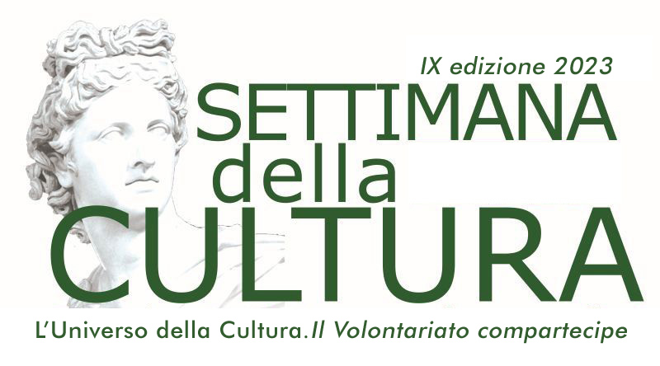***Torino, 13 settembre 2023*

**“Settimana della Cultura di UNI.VO.C.A.”  
Dal 22 settembre all’8 ottobre saranno organizzati oltre 40 eventi tra Torino e provincia per promuovere la storia, l’arte, l’archeologia e le attività di 30 associazioni unite nel segno di UNI.VO.C.A.**

**“L’Universo della Cultura. Il Volontariato compartecipe” è lo slogan di questa edizione: perché il volontariato culturale unisce, fa vivere momenti di confronto, solidarietà e compartecipazione e genera anche amicizie, facendo superare la solitudine.**

**Con il supporto del progetto “Agorà del Sapere”**

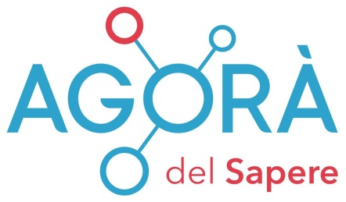

Per il **nono** **anno consecutivo** i cittadini di Torino e del Piemonte, e i turisti occasionali, potranno presenziare a oltre **40 appuntamenti** che i volontari delle **30 associazioni aderenti a UNI.VO.C.A.** offriranno al pubblico **dal 22 settembre all’8 ottobre 2023**. Una “Settimana della Cultura” che si fa sempre più “**universale**” come recita lo slogan di questa nona edizione.

In questa nona edizione le nostre associazioni propongono attività in presenza. Alcuni eventi saranno comunque anche *online* per continuare a raggiungere un pubblico più vasto tramite le dirette su Zoom e le registrazioni trasmesse sul canale Univoca Torino di Youtube. Prosegue infatti la collaborazione con il **progetto** **“Agorà del Sapere”** ideato con il contributo del Ministero del Lavoro e delle Politiche Sociali e con la collaborazione della Regione Piemonte.

“In questi anni” – spiega Maria Luisa Reviglio della Veneria, Presidente di UNI.VO.C.A. – “**l’ambito culturale e quello sanitario e socio-assistenziale stanno sempre più interagendo**. La fusione tra l'ambito culturale e quello sanitario e socio-assistenziale è un fattore positivo che contribuirà a rendere le nostre società più inclusive e più sane: associazioni di volontariato e organizzazioni no profit utilizzano **l'arte per aiutare le persone in difficoltà**, come anziani, migranti e persone in situazione di fragilità sociale. L'arte e la cultura possono aiutare le persone a sentirsi parte di una comunità, a sviluppare le proprie abilità e a sentirsi più felici e realizzate. L'arte, la musica, la danza e il teatro possono avere un effetto positivo sulla salute fisica e mentale, riducendo lo stress, migliorando l'umore e il sonno, e promuovendo la socializzazione. Per questo motivo l’iniziativa, giunta alla **nona edizione**, propone ai cittadini **visite guidate, concerti, spettacoli teatrali, presentazioni di libri, convegni”**.

Con la “Settimana della Cultura” UNI.VO.C.A., Associazione costituita da altre Associazioni, concretizza il suo **scopo statutario** di “promuovere, coordinare, formare il volontariato per i Beni Culturali”, rappresentando “una forza di coesione capace di porsi in modo dialetticamente collaborativo, garantendo qualificazione e continuità̀, con gli Enti preposti alla salvaguardia e gestione dei Beni Culturali”. Le iniziative prendono avvio grazie alla passione del volontario e alle competenze acquisite in anni di attività sul territorio. In alcuni casi si tratta di aperture straordinarie o di eventi pensati appositamente per esprimere al meglio le peculiarità di ogni associazione

Come sempre con il **patrocinio di** Regione Piemonte, Consiglio Regionale del Piemonte, Città metropolitana di Torino e Città di Torino, e il sostegno del Centro Servizi per il Volontariato Vol.To.

***Per info e per il programma completo della “Settimana della Cultura UNI.VO.C.A.”:***

*www.univoca.org – info@univoca.org*

*Cell. 335.5489853 – 333.3670926*

*Facebook: www.facebook.it/univocatorino*

Di seguito il **calendario completo degli appuntamenti**:

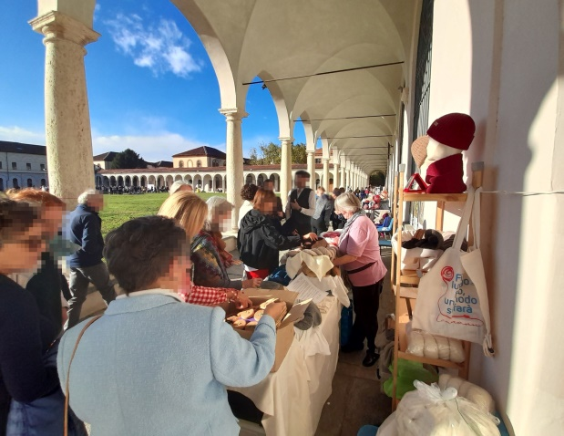**Da venerdì 22 a domenica 24 settembre**

**Collegno (TO) presso Villaggio Leumann (Corso Francia 345-349) e presso la Certosa Reale (Via Martiri XXX Aprile 30)**

***Filo lungo filo, un nodo si farà****, nato nel Villaggio Leumann nel 1995 per mantenere la memoria della tessitura in un borgo sorto a fine ‘800 intorno ad un’azienda tessile, anno dopo anno ha testimoniato e continua a testimoniare l’impegno, a volte quasi eroico, di perpetuare un patrimonio storico artigianale che rischia di andare perduto. Durante la manifestazione, luogo condiviso del sapere, del saper fare e del fare, artigiani e artisti del tessile provenienti da tutta Italia e dall’estero hanno l’opportunità di condividere e scambiarsi tecniche ed esperienze. Quest’anno l’evento manterrà il contatto con le sue origini organizzando laboratori di Arti Tessili il 22 settembre al Villaggio Leumann, mentre il 23 e 24 settembre trasferirà la mostra-mercato e le mostre in un altro luogo storico e rilevante di Collegno: la Certosa Reale.Info: info@villaggioleumann.it – 347.3596056*

**_________________________________________**

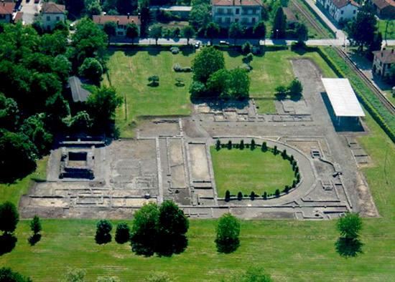**Sabato 23 settembre ore 10 (giornata intera)**

**(*Industria*) Monteu da Po (TO)**

**ASSOCIAZIONE CULTURALE ATHENA**

IX edizione di **"Tramonto a Industria"** in collaborazione con la Direzione Regionale Musei Piemonte e l'Uni3 di Chivasso.

Dalle ore 10 visite guidate da archeologi.

Ore 16,30 concerto dei "giovani talenti" del Liceo Musicale Newton di Chivasso.

A seguire aperitivo alla maniera degli antichi Romani.

*Info: athena.as.culturale@gmail.com – 379.1592724*

**_________________________________________**

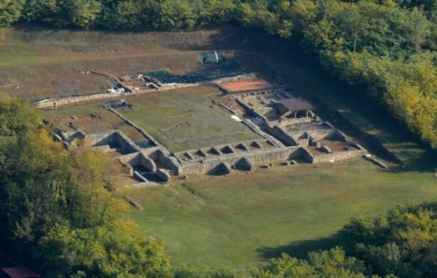

**Sabato 23 settembre ore 14,30-18,30**

**Villa romana di Almese (TO)**

**ASSOCIAZIONE ARCA - ARTE, ARCHEOLOGIA E CULTURA**

**Laboratorio creativo per bambini e ragazzi** inserito nel Festival del disegno All Around 2023 dal titolo "Usi e costumi  
dell'Antica Roma: i gioielli delle nobildonne, toghe e tuniche", in collaborazione con l’Associazione Culturale Maestro Giuseppe Gilli.

È prevista anche la visita guidata alla villa.

*Info: 342.0601365 - arca.almese@gmail.com*

**_________________________________________**

**Domenica 24 settembre alle ore 16**

**Casa Ravera, Bene Vagienna (CN)**

**ASSOCIAZIONE AMICI DI BENE**

**In occasione delle Giornate Europee del Patrimonio** presentazione di 3 volumi dedicati al territorio:

- ***"L'Anfiteatro di Bene Vagienna: dalla storia degli studi alla valorizzazione***", dalla tesi magistrale in archeologia di Giusy Cusumano;

- "***L'anello di Romolo e le città volute degli dei***", dal volume di Pietro Barale;

- "***Il caso Briaglia: l'Ipogeo***", intervengono oltre gli autori, Sofia Uggè, Edoardo Rulli.

*Info: info@amicidibene.it – 0172.654969.*

**_________________________________________**

**Lunedì 25 settembre ore 15-18**

**Si replica anche Martedì 26, Mercoledì 27, Giovedì 28, Venerdì 29, Sabato 30 Settembre; Lunedì 2, Martedì 3, Mercoledì 4, Giovedì 5, Venerdì 6 Ottobre con gli stessi orari.**

**Via Garibaldi 25, Torino**

**ASSOCIAZIONE PIA CONGREGAZIONE DEI BANCHIERI, NEGOZIANTI E MERCANTI DI TORINO**

**Visita guidata gratuita** alla **Cappella dei Mercanti.**

*Info:* g.favarato@virgilio.it – 339.6938396

**_________________________________________**

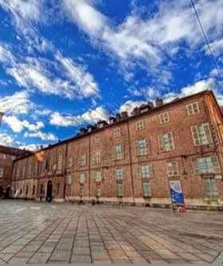**25, 28 e 29 settembre / 2, 5 e 6 ottobre ore 14,30, 15,30 e 16,30**

**Piazza S. Giovanni 2, Torino**

**APR - AMICI DI PALAZZO REALE**

Visite guidate gratuite a Palazzo Chiablese.

*Info: 344.1929643  – palazzochiablese@amicipalazzoreale.it*

**_________________________________________**

**Martedì 26 settembre ore 17,30**

**Sala Valfrè, Via Accademia delle Scienze 11**

**(anche online su ZOOM ID: 96336594375 – PW: 035606)**

**ACME - AMICI COLLABORATORI DEL MUSEO EGIZIO DI TORINO**

Conferenza di Livio Secco: "**Il discorso del RE. La seconda stele di Semma**". L’incontro prevede la possibilità di tradurre e leggere insieme un antico testo geroglifico, scritto durante il regno del re Sesostri III e posto al confine tra Egitto e Nubia: è il re stesso a parlare e a precisare il suo volere, mantenere fermi e protetti i confini dell’Egitto.

*Lo studio diretto dei documenti che provengono dal passato è uno degli aspetti più interessanti delle discipline storiche e la lettura dell’antica scrittura egizia permette, travalicando i millenni, di risentire le voci del lontano passato.*

*Info: edo.rotunno@gmail.com – 348.7916390*

**_________________________________________**

**Mercoledì 27 settembre ore 18**

**Educatorio della Provvidenza, Corso Trento 13, Torino**

**(anche online su ZOOM ID: 98128319407 – PW: 832958**

**PRO NATURA TORINO**

"**Proteggere e valorizzare la Collina Morenica**", presentazione a cura di Paola Campassi e proiezione del video "La Corona Verde". Nell'incontro verranno illustrate le peculiarità ambientali e storiche che rendono il territorio della Collina Morenica tra Rivoli e Avigliana un patrimonio da salvaguardare e le iniziative già in atto a tale scopo.

*Info: torino@pro-natura.it – 011.5096618*

**_________________________________________**

**Giovedì 28 settembre ore 17,30**

**Giardini Reali (ingresso da Piazzetta Reale 1) , Torino**

**ASSOCIAZIONE AMICI DEI MUSEI REALI**

Silvio Salvo, responsabile ufficio stampa e social media manager della Fondazione Sandretto Re Rebaudengo, dialoga con Barbara Tuzzolino e Francesca Ferro all’interno del ciclo **"Chiamata alle Arti"** format che propone dialoghi nei Giardini Reali. Alcuni protagonisti della scena culturale contemporanea animano incontri, per raccontare musica, arte, fotografia, comunicazione, design.

*Info: segreteria@amicimuseireali.it*

**_________________________________________**

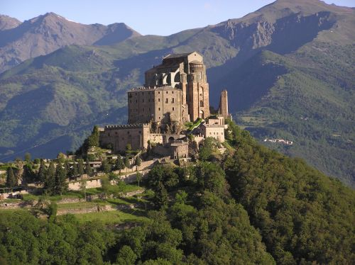**Giovedì 28 settembre ore 18**

**Fondazione Educatorio della Provvidenza, Corso Trento 13, Torino**

**Anche online su ZOOM ID: 97484053576 - PW: 146073**

**ASSOCIAZIONE AFOM – AMICI DELLA FONDAZIONE ORDINE MAURIZIANO**

In collaborazione con **AMICI DELLA SACRA DI SAN MICHELE**

"**Itinerari micaelici**: dalla Sacra di San Michele alla Precettoria di Sant’Antonio di Ranverso".

*Info: info@afom.it, 335.5489853*

**_________________________________________**

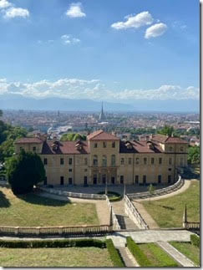

**29 e 30 settembre / 1, 6, 7 e 8 ottobre ore 10-13 e 14,30-17,30**

**Strada Santa Margherita 79, Torino**

**APR - AMICI DI PALAZZO REALE**

Visite guidate gratuite alla Villa della Regina.

*Info: 344.1929643  – palazzochiablese@amicipalazzoreale.it*

**_________________________________________**

**Venerdì 29 settembre ore 17,30**

**Fondazione Educatorio della Provvidenza – Corso Trento 13, Torino**

**ASSOCIAZIONE MONGINEVRO CULTURA (CULTURA, STORIA E TRADIZIONI DEL TERRITORIO)**

**In collaborazione con AMICI EDUCATORIO DELLA PROVVIDENZA.**

**"Il mito delle “Sirene”** dall’omonimo libro di Luca Valentini saggista e noto esperto di Misteri, Ufo, Miti e Leggende di ogni epoca. L’Autore affronterà il tema delle Sirene (che fin dall’antichità è stato fonte d’ispirazione di opere letterarie in tutte le culture). Spigolature, commenti e proiezione di filmati. Interviene Danilo Tacchino, modera Sergio Donna.

I*nfo: 011.0437207 – segreteria@monginevrocultura.net*

**_________________________________________**

**Sabato 30 settembre ore 15,30**

**Via Duchessa Jolanda ang. via Palmieri (p.za Benefica) , Torino**

**ASSOCIAZIONE AMICI DELL’ARTE E DELL’ANTIQUARIATO**

**“Architetture, fiori e animali fantastici in Cit Turin”.** Breve passeggiata per conoscere le architetture liberty, tra storia, arte e altissimo “artigianato” delle palazzine e ville del quartiere.

*Info: info@amicidellarteedellantiquariato.it – 335.6784471  (anche sms e whatsapp)*

**_________________________________________**

**Sabato 30 settembre ore 17,30**

**Fondazione Educatorio della Provvidenza – Corso Trento 13, Torino**

**(anche online su ZOOM ID: 91332041082 – PW: 235506)**

**ASSOCIAZIONE CASA DEL TEATRO SACRO E POPOLARE**

**“San Rocco”.** Sacra rappresentazione con prologo e tre quadri.

Testo e regia di Beppe Valperga.

*Info: 339.8303954*

**_________________________________________**

**Domenica 1 ottobre ore 14,30-17,30**

**Ville romane di Almese (TO) e Caselette (TO)**



**Associazione ARCA - Arte, Archeologia e Cultura**

Visite guidate alle ville romane situate alle pendici del monte Musinè, due dei più importanti complessi residenziali extraurbani di epoca romana del Piemonte.

**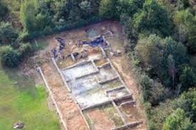***La villa di Almese è un vasto complesso di circa 3000 mq, articolato su più livelli, sfruttando il naturale declivio del terreno. Sul terrazzo superiore si sviluppavano gli ambienti residenziali-padronali, mentre al piano inferiore si articolavano gli ambienti di servizio. La datazione si colloca tra gli inizi del I e il IV sec. d.C. La posizione dominante su un pendio ben esposto ne fanno un importante esempio di villa padronale, con vaste proprietà agricolo-pastorali e legata forse alla gestione dei dazi doganali della Quadragesima Galliarum, nella vicina località di Malano di Avigliana.*

*La villa di Caselette occupava un'area di circa m. 46x60. Si tratta di una villa con funzioni residenziali, costruita agli inizi dell'età imperiale e vissuta sino al collasso del sistema economico e politico romano (IV-V sec. d.C.).*

*Info: 342.0601365 - arca.almese@gmail.com*

**_________________________________________**

**Domenica 1 ottobre ore 16,30**

**Chiesa di Santa Maria Maggiore, Avigliana (TO)**

**ASSOCIAZIONE CENTRO CULTURALE VITA E PACE**

Concerto “**Celebri armonie al femminile**” con Andrea Musso al pianoforte. Un viaggio nel tempo tra dettagli biografici e musiche originali scritte da donne musiciste. Al pianoforte il maestro Musso racconterà le loro storie e introdurrà ogni brano con una coinvolgente guida all'ascolto.

*Info: info@vitaepace.it – 338.1213863*

**_________________________________________**

**Giovedì 5 ottobre ore 18**

**Fondazione Educatorio della Provvidenza – Corso Trento 13**

**(anche online su ZOOM ID: 96936841620 – PW: 412664)**

**ASSOCIAZIONE BANCO DI SOLIDARIETÀ SOCIALE**

Incontro con Silvana Bertoldi sul **“Quaderno Operativo di Solidarietà Sociale”**.

*Info: solidarietasociale.piemonte@gmail.com –*

*335.5489853*

**_________________________________________**

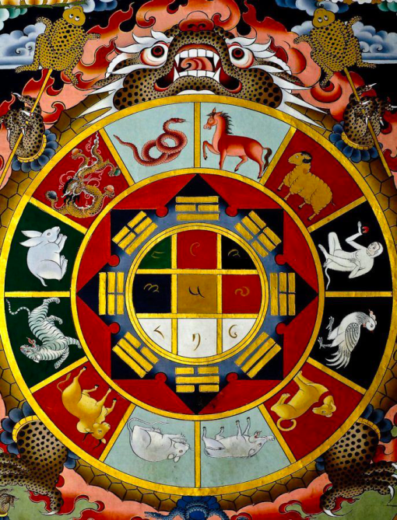**Sabato 7 ottobre ore 14,30**

**MAO Museo Arte Orientale, via San Domenico 11, Torino**

**ASSOCIAZIONE VOLONTARI MIO MAO**

**“L’ASTROLOGIA TIBETANA. Una chiave di interpretazione della realtà personale e delle condizioni concrete di esistenza”**, a cura di Lama Dino Cian Ciub Ghialtzen e del Centro Buddha della Medicina “Gangchen Sanghie Men Chö Ling”. Attraverso l’antica astrologia tibetana è possibile avere una chiara interpretazione delle dinamiche personali nel contesto di fattori interdipendenti della propria vita.

*Info: info@miomaotorino.it – 375.5682202*

**_________________________________________**

**Sabato 7 settembre ore 15-18**

**Chiesa di Sant'Agostino – Avigliana (TO)**

**ASSOCIAZIONE AMICI DI AVIGLIANA**

Apertura della **Chiesa di Sant'Agostino** e visita guidata alla Chiesa e al  Parco storico, sul ciglio del Monte Piocchetto.

*Info: associazioneamicidiavigliana@gmail.com*

**_________________________________________**

**Sabato 7 e domenica 8 ottobre**

**Centro storico di Volpiano (TO)**

**ASSOCIAZIONE TAVOLA DI SMERALDO**

**1339 De bello canepiciano – Festa Medievale** con attrazioni, spettacoli, musica itinerante, giochi, attività per bambini, tornei d'arme, visite guidate, taverne e punti ristoro con prodotti tipici. La rievocazione prende spunto dall’antico Castello, dimora di Giovanni II Paleologo, Marchese del Monferrato. Giovanni morì nelle stanze del castello lasciando il Marchesato in eredità al figlio Secondotto, preso in tutela dal nipote Amedeo VI di Savoia detto il Conte Verde.

*Info: tavoladismeraldo@msn.com – 335.6111237*

*www.debellocanepiciano.it*

**_________________________________________**

**Fino a domenica 8 ottobre dal lunedì al venerdì ore 10-16 (23 e 24 settembre e 8 ottobre ore 10,30-17)**

**Biblioteca Nazionale Universitaria di Torino, Sala Mostre Juvarra**

**Piazza Carlo Alberto 3, Torino**

**ASSOCIAZIONE AMICI DELLA BIBLIOTECA NAZIONALE UNIVERSITARIA DI TORINO**

**Mostra “Dal Monviso al Moncenisio. Cartografia a stampa dal XVI al XVIII secolo”.** Circa 60 esemplari di cartografia a stampa prodotti fra XVI e XVIII secolo, al fine di creare la rappresentazione di un territorio alpino che è stato teatro di rilevanti vicende politiche-militari-religiose.

*Info: bu-to.eventi@cultura.gov.it*

**Per informazioni:**

*info@univoca.org – www.univoca.org*

*Cell. 335.5489853 – 333.3670926*

*Facebook: www.facebook.it/univocatorino*

Youtube: canale Univoca Torino

Il collegamento online potrà avvenire con le seguenti modalità:

- **da PC**: "www.zoom.us" - "join a meeting" ed inserire il codice ID + password oppure inserire il link “invito”;

**- da telefono cellulare o tablet**: scaricare la "App Zoom Meeting", aprire "App Zoom", andare su "Join" ed inserire il codice ID + password oppure inserire il link “invito”.

**Edizioni precedenti (2015-2022)**

– VIII Settimana: “[La](https://www.univoca.org/wp-content/uploads/VII-Settimana-Cultura-Nonostante-tutto-...-volontariato.pdf) cultura per amica”, dal 23 settembre al 7 ottobre 2022  
– VII Settimana:  [“Cultura Nonostante tutto… volontariato](https://www.univoca.org/wp-content/uploads/VII-Settimana-Cultura-Nonostante-tutto-...-volontariato.pdf)”, dal 24 settembre al 3 ottobre 2021  
– VI Settimana: [“Trenta anni sempre giovani”, dal 26 settembre al 10 ottobre 2020](https://www.univoca.org/vi-settimana-della-cultura-di-uni-vo-c-a-2020-trentanni-sempre-giovani/)

– V Settimana: [“La cultura non ha confini”, dal 20 settembre al 13 ottobre 2019](https://www.univoca.org/v-settimana-della-cultura-di-uni-vo-c-a-2019-il-volontariato-non-ha-confini/)  
– IV Settimana: “[La cultura non ha fini”, dal 15 al 30 settembre 2018](https://www.univoca.org/iv-settimana-della-cultura-2018/)   
– III Settimana: “[La cultura non ha fine”, dal 18 settembre al 1 ottobre 2017](https://www.univoca.org/settimana-della-cultura/La%7be610a6b9e6f1a90dd5f951efe9a68fcca98fd098e8c6ed9ee99f7140531e9c6e%7d20cultura%20non%20ha%20fine,%20dal%2018%20settembre%20al%201%20ottobre%202017)

– II Settimana: “[La cultura unisce”, dal 17 al 27 settembre 2016](https://www.univoca.org/ii-settimana-della-cultura-2016/)  
– I Settimana: “[Volontari culturali per il territorio”, dal 18 al 27 settembre 2015](https://www.univoca.org/i-settimana-della-cultura-2015/).